Муниципальное казенное дошкольное образовательное учреждение
«Детский сад №3 общеразвивающего вида»
С. Чугуевка Чугуевского района Приморского края

Развлечение

Средняя группа
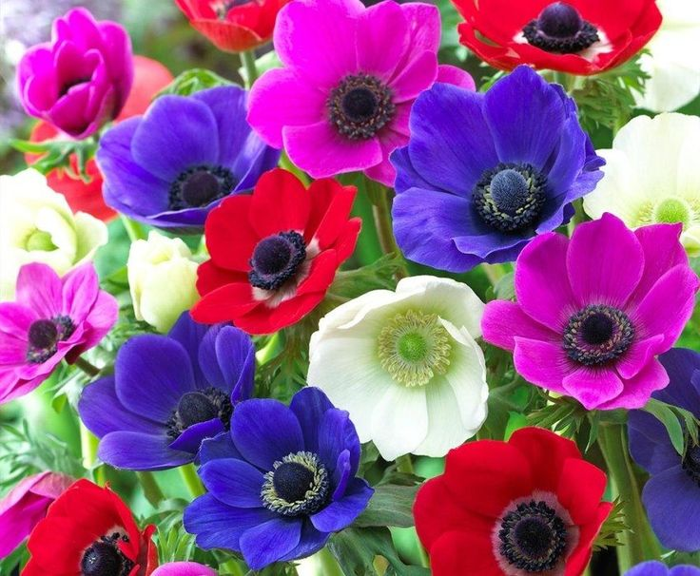

Разработала воспитатель Панковецкая Е. В.

С. Чугуевка
2021г.

Развлечение «Путешествие в страну цветов»
Средняя группа
Цель: содействовать созданию обстановки хорошего настроения
Задачи: Расширять представления о растениях, помочь детям запомнить названия цветов, развивать умение подбирать соцветие к листьям цветка, способствовать умению разгадывать загадки.
Поддерживать желание детей принимать участие в совместных играх, соревнованиях.
Воспитывать дружелюбие, взаимопомощь, умение играть в коллективе
Закреплять основные виды движения (равновесие, метание, бег)

Ход развлечения:
Развлечение проводится на площадке во время прогулки.
Цветочная фея выходит к детям под музыку и приглашает всех встать в круг.
Фея: Здравствуйте дети! Я — цветочная фея прилетела к вам из чудесной страны цветов.
Вот и летняя пора наступила, детвора!
Посмотрите, там и тут разные цветы цветут!
Солнце ласково кивает, теплая погода,
Лучшие свои дары дарит нам природа!
Но в моей стране случилась беда. Все цветы пропали, их заколдовал злой волшебник. Помогите мне их найти. Чтобы их найти и расколдовать, надо выполнить сложные задания. Вы справитесь?
Тогда, я приглашаю вас в мою страну цветов. А чтобы в сказочную страну попасть, надо мне поколдовать. Волшебство мы начинаем, глазки дружно закрываем.
Покружились, покружились и в стране цветов все очутились!
Сейчас я предлагаю образовать 2 команды. Команда, которая правильно и быстро выполнит задания и расколдует цветок – получит карточку с изображением цветка. Команда, собравшая больше карточек – выигрывает.
Игры – эстафеты:
- «Кто быстрее найдет и соберет»
- «Перенеси мяч»
- «Сбей кеглю»
- «Полей цветы»
Отгадывание загадок:
1. Она капризна и нежна,
К любому празднику нужна.
Может быть белой, желтой, красной,
Но остаётся всегда прекрасной!
(Роза)
2. Стоит в саду кудряшка -
Белая рубашка,
Сердечко золотое.
Что это такое?
(Ромашка)
3. Этот цветок ароматен, душист,
Стебель зелёный и узкий лист,
Шесть лепесточков бутон распускает,
Как подскажи, цветок называют?
(Лилия)
4. Капли солнца спозаранку
Появились на полянке.
Это в жёлтый сарафанчик
Нарядился.
(Одуванчик)
5. Посадили зёрнышко -
Вырастили солнышко.
(Подсолнух)
6. Вот звоночек голубой,
Он качает головой.
Только звуки не слышны,
Как зовут его, скажи.
(Колокольчик.)
Команды посчитываю карточки. Объявляется победитель.

Фея: Мы нашли все цветы и сейчас их надо расколдовать.
Д/И на липучках «В поисках цветка» Каждому цветку надо найти его стебель с листьями

Фея: Спасибо, ребята за помощь. Я очень рада, что такие ловкие, быстрые, умные ребята побывали у меня в гостях. Будьте добрыми, ребята. Берегите все цветы. Ведь без них всё будет серым и не будет красоты.
А теперь пора возвращаться. Закройте глаза. Раз, два, три, четыре, пять, начинаю колдовать. Вы три раза повернитесь и в детском саду все очутитесь.

